下载地址：http://pan.baidu.com/share/link?shareid=159827&uk=4010603727

安装Qt方法
安装准备：1. qt-win-opensource-4.8.4-mingw.exe
2. qt-creator-win-opensource-2.5.0.exe
3. MinGW-gcc440_1（非常重要，安装成功与否靠它了）
注意：这个Qt在XP和win7均能正常使用的！
开始安装
步骤一：
先把所有的压缩包解压出来，然后把MinGW-gcc440_1.zip解压出来的mingw文件包剪切到C盘根目录中（当然你解压的时候可以直接选择解压到C盘）。注意：一定要把它放在C盘根目录中，否则你是百分之一万是安装不成功的！
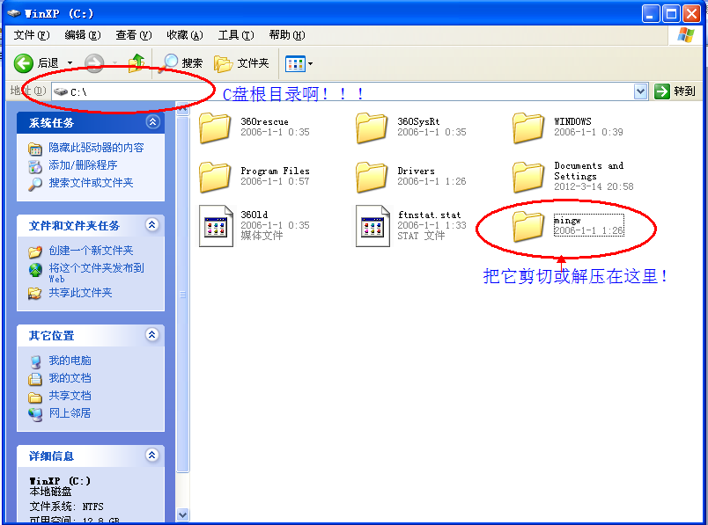

步骤二：
（1）点击qt-win-opensource-4.8.4-mingw.exe 进行安装，这是一个类库来的，下面就等一下吧！

（2）load完之后一直按next就行了。最后来到某个界面，你直接按install就行了，接着就是漫长的等待。注意：这个Qt所有的东西都要安装在C盘，不要随意更改路径，占你2G而已，否则的话可能安装不成功的，本人没有实验过，如果你有兴趣可以试一下。
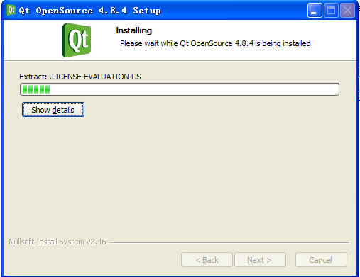

（3）吃了个苹果，刚刚装好。先不要打开它，把那两个选项去掉它，然后按一下finish,因为下面还有一些事情要做。

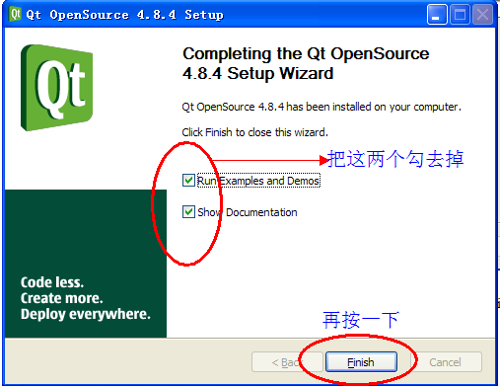
步骤二：
（1）点击qt-creator-win-opensource-2.5.0.exe把creator安装了，其实这只是一个开发环境而已，简单来说就是一个编写代码的地方，就像visual C++ 6.0一样。其实不用这个环境，用VC2008也可以的，大家有兴趣可以尝试一下。
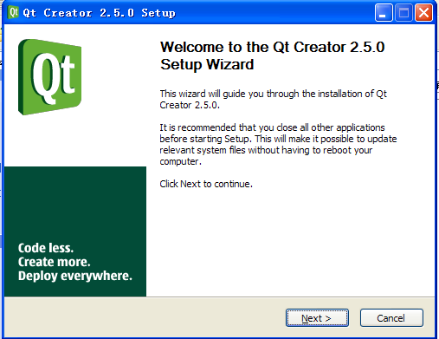

（2）还是那句话，直接按next,不要该路径，在最后的界面，不要把勾去掉，按finish，然后creator就启动了。
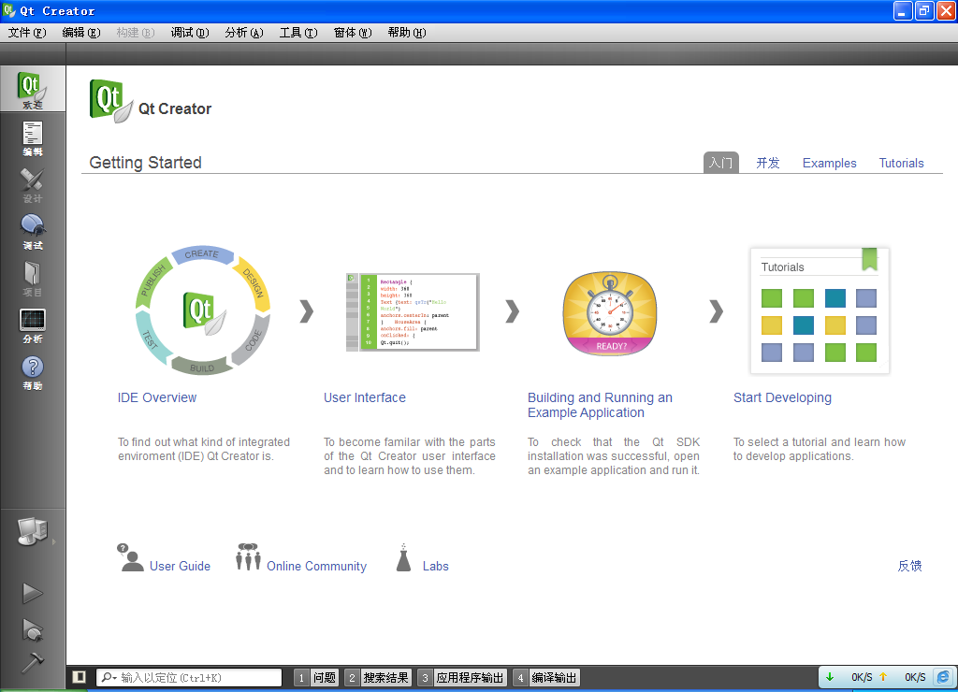

步骤三：
（1）现在还不能用的，要设置一下环境变量。首先依次点击工具和选项 ，
然后就跟着图片的编号去做
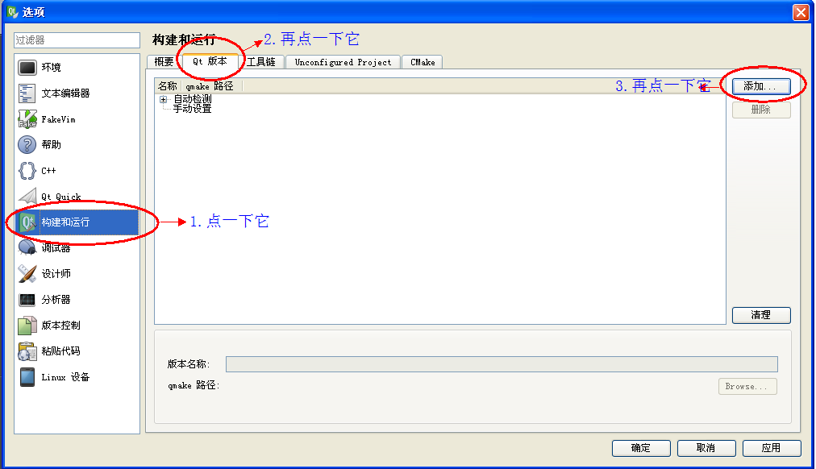

（2）按了添加之后就会弹出一个对话框来，是用来选择qmake途径的，我们可以依次选择C盘，Qt，4.8.4，bin, qmake.exe就行了。不会选择的话可以看一下图片红圈里的路径。（这种选法只能在你没有更改路径的情况下用）
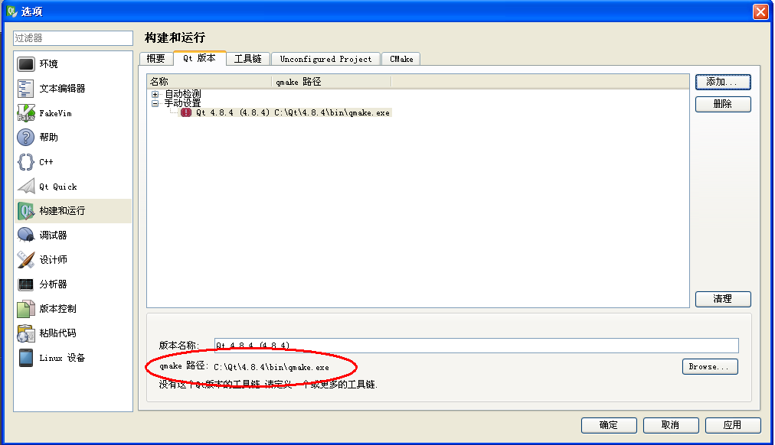

(3)还是按图片的编号去做。

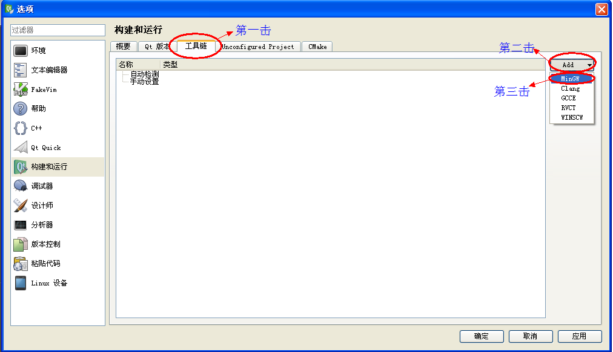
（4）按完MinGW后，在编译器路径那里选择路径: C:\mingw\bin\g++.exe
然后点击打开就行了
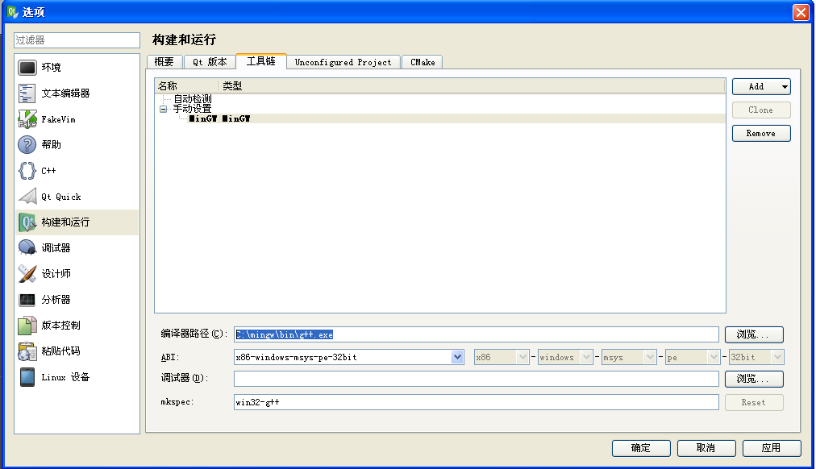
说明一下：作者写这个教程时已经有了Qtcreator2.6,它的设置环境变量的方法都是差不
多的，只是有一点儿不同，自己稍微摸索一下就行了，不会太难的。
（5）最后当然按“完成”啦，来到这里，整个安装过程结束。顺便提一下，最好把语
言选为英语，这能提高一下英语水平。

如果你是Qt初学者，可以继续到我的csdn
资源里下载一些教程，比较适合初学者
的。

